DAFTAR RIWAYAT HIDUP

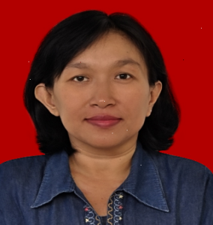
DATA DIRI
Nama : Ong Inge Listianingsih
Tempat / Tanggal Lahir : Kendal / 10 Juni 1978
Alamat surat menyurat : Jl. Cakrawala Timur 20 Semarang
Telepon : (024) 70260934 / 081229262778
Email : lislaz78@gmail.com
Status : Menikah
Agama : Kristen

DATA PENDIDIKAN
- 1996 - 2002 Fakultas Psikologi Universitas Katolik Soegijapranata Semarang
- 1993 - 1996 Program A-1 SMA Regina Pacis Surakarta
- 1990 - 1993 SMP Kanisius Budi Murni Weleri Kendal
- 1984 - 1990 SD Kanisius Brana Weleri Kendal

PENGALAMAN KERJA
- 2006 - ........ : Staf pengajar privat untuk mata pelajaran eksakta (matematika & fisika) tingkat SMP dan SMA
- 2006 - 2013 : Staf Personalia Lembaga Bimbingan Belajar Harmony
- 2004 – 2005 : Account Executive pada PT. Valbury Asset Semarang
- 2003 – 2004 : Staf marketing pada PT Halim Mitradana Surakarta
- 1999 - 2000 : Asisten mahasiswa pada mata kuliah Psikodiagnostik IV (Tes Grafis) Fakultas Psikologi Unika Soegijapranata Semarang
- 1997 - 2003 : Staf pengajar privat part time untuk mata pelajaran eksakta (matematika & IPA), serta bahasa Inggris tingkat SMP Lembaga Bimbingan Belajar Pendowo Semarang

PENGALAMAN ORGANISASI DAN PELAYANAN
- Ketua Bidang Penalaran dan Pengembangan Pelayanan Sosial Mahasiswa Universitas Katolik Soegijapranata Semarang
- Bendahara Badan Perwakilan Mahasiswa Fakultas Psikologi Universitas Katolik Soegijapranata Semarang
- Ketua Bidang Pelayanan Konseling Pastoral Mahasiswa Forum Kemanusiaan Tengger Semarang
- Tim Konselor Pelayanan Pastoral Konseling di GBT Alfa Omega Ngesrep Semarang

